CH327模块使用说明
一．模块概况
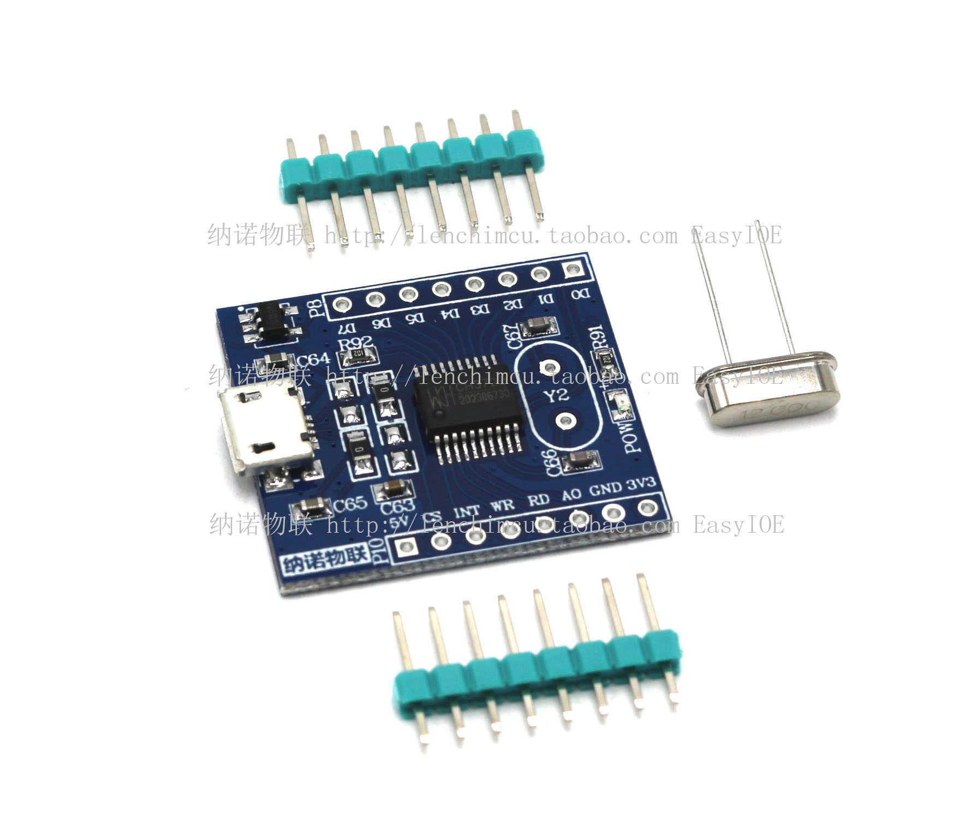
模块未焊接前图片
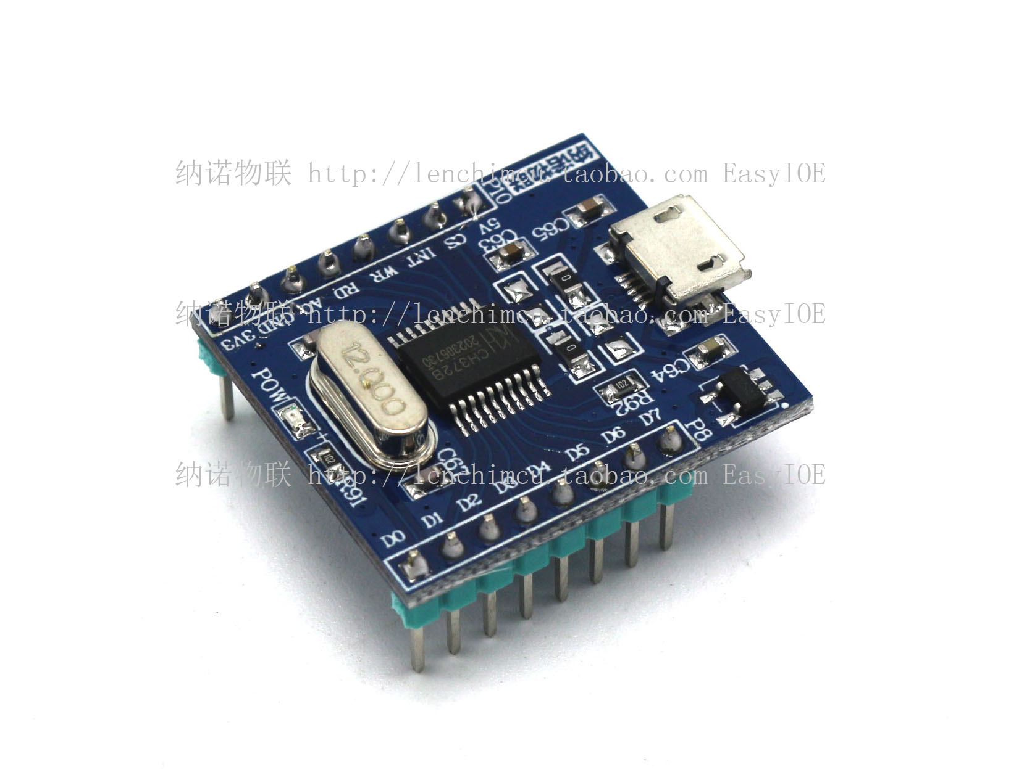
模块焊接后的图片
二．模块介绍
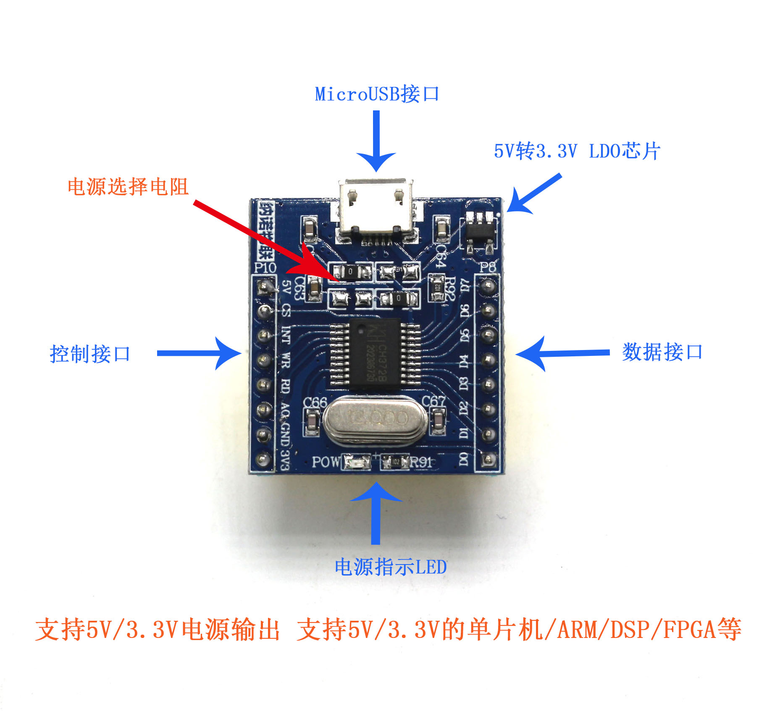
模块各部分的功能：
MicroUSB接口----供电、通信一体化接口，通过USB线与计算机USB口相连，可以与计算机进行通信，也从计算机获得DC 5V电源
5V转3.3VLDO芯片---电源变换芯片，可以将5V的电源变为3.3V电源输出，从而实现模块对5V、3.3V的支持
数据接口---CH372是并口USB模块，模块的对外接口有控制口和数据口，数据口为D0-D7，一共8位，分别对应8位数据的低位到高位，与单片机的GPIO口相连，进行数据通信
控制口---控制口用于与单片机的GPIO口相连，用于完成CH372与单片机通信的控制，有CS---片选输入，低电平有效，内置弱上拉；INT---中断输出，有效时输出低电平；RD-读选通输入，低电平有效，内置弱上拉；WR--写选通输入，低电平有效，内置弱上拉;AO--地址线输入，区分控制信号和数据，内置弱上拉，输入1，代表命令，输入0，代表数据。5V--输出5v DC电源；3V3--输出3.3V DC电源；GND--地。
电源选择电阻：模块支持3.3V/5V的单片机，通过电源选择电阻来修改。这部分主要是2个0欧的电阻。如图所示，默认发货为支持3.3V单片机，此时电阻短接了左上、右下的位置。如果要使用5V的单片机请将电阻短接左下、右上。使用3.3V单片机时，控制接口的5V不用接；使用5V单片机时，控制接口的3.3V不用接。

- 模块的使用
CH372是一个USB总线的通用设备接口芯片，是CH371的升级产品，是CH375芯片的功能简化版。在本端， CH372具有8位数据总线和读、写、片选控制线以及中断输出，可以方便地挂接到单片机/DSP/MCU/MPU等控制器的系统总线上；在计算机系统中，CH372 的配套软件提供了简洁易用的操作接口，与本地端的单片机通讯就如同读写文件。
CH372内置了USB通讯中的底层协议，具有省事的内置固件模式和灵活的外置固件模式。在内置固件模式下， CH372自动处理默认端点0的所有事务，本地端单片机只要负责数据交换，所以单片机程序非常简洁。在外置固件模式下，由外部单片机根据需要自行处理各种USB请求，从而可以实现符合各种USB 类规范的设备。
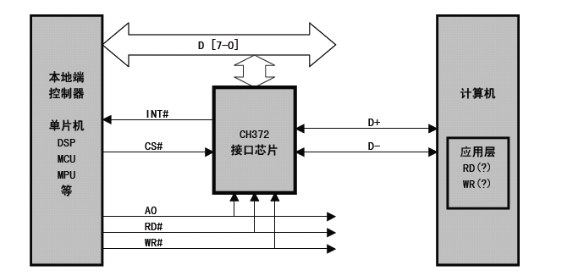
模块与单片机、计算机的链接示意图

模块使用时请根据上图与单片机、计算机进行连接，不能单独使用。单片机中需要烧写入对应的程序，计算机才能发现模块。

